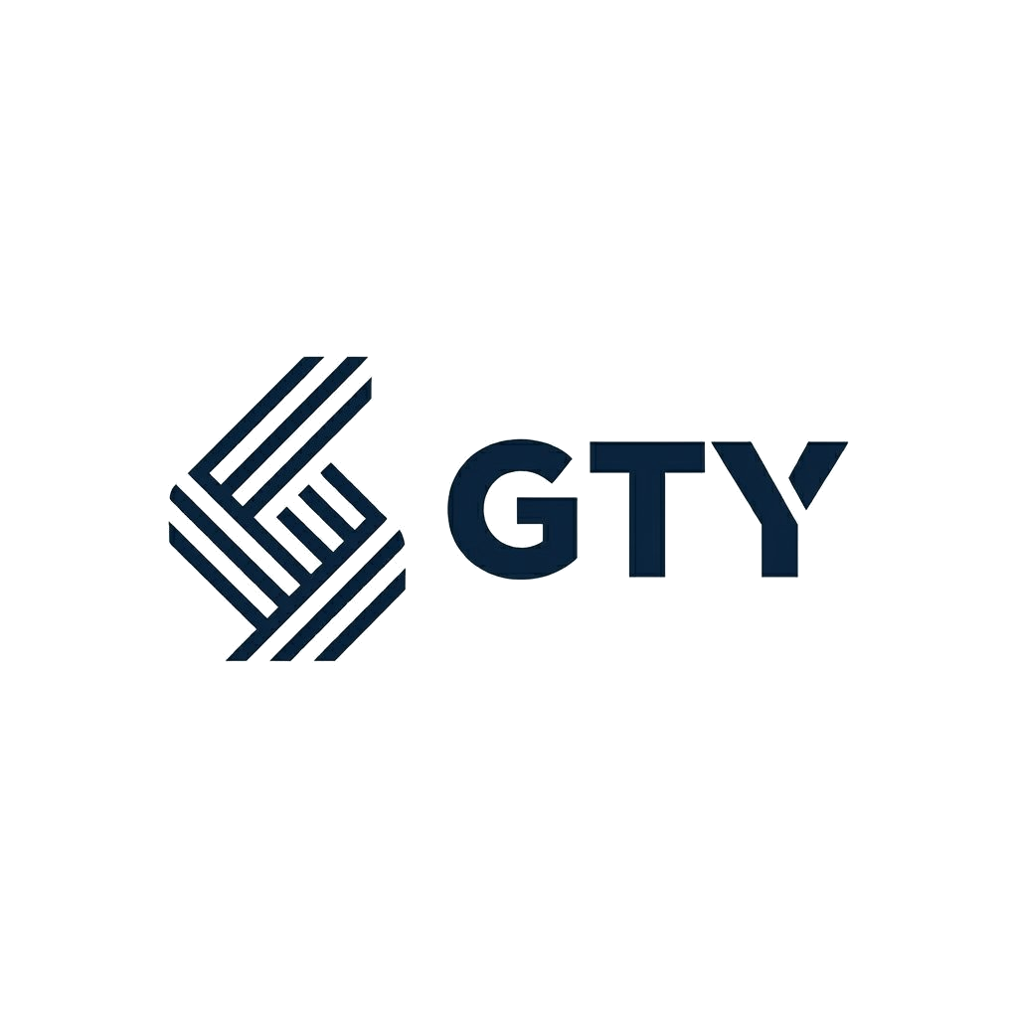
Brandbook

Logo  Het basislogo van GTY bestaat uit de bedrijfsnaam in een krachtig schreefloos lettertype, waarbij alle letters als hoofdletters zijn weergegeven.  Voor het logo is een uniek beeldmerk ontwikkeld dat de vorm van een gestapelde structuur weergeeft. Deze diagonale opbouw symboliseert de gestructureerde opbouw van een managementsysteem en de groei die organisaties doormaken tijdens een certificeringstraject.  Het beeldmerk en de letterlogo staan altijd naast elkaar, met voldoende afstand. Deze combinatie zorgt voor herkenbaarheid en betrouwbaarheid, twee kernwaarden van GTY.  Het logo wordt nooit los van de proporties weergegeven of vervormd. Verkleinen en vergroten gebeurt altijd proportioneel. Op deze manier blijft de uitstraling van GTY consistent en professioneel. |  | 

Logo toepassing  Het logo van GTY heeft een versie in Space Navy en in White, die op respectievelijk lichte en donkere achtergronden gebruikt worden. Hierbij is de vuistregel dat er voldoende contrast moet bestaan tussen de kleuren uit het logo en de kleur van de achtergrond. Hiermee wordt de leesbaarheid van het logo gewaarborgd.  De donkere variant wordt toegepast op witte en lichtgekleurde achtergronden, zoals briefpapier, websites en presentaties. De witte variant wordt gebruikt op donkere achtergronden, zoals fotomateriaal met donkere ondertonen of het primaire donkerblauw van de huisstijl.  Daarnaast is er een variant van het logo waarbij alleen het beeldmerk wordt gebruikt zonder de naam. Deze versie wordt alleen gevoerd wanneer het logo zo klein wordt weergegeven dat de naam voor verwarring kan zorgen, of wanneer het logo is voorzien van voldoende context waaruit duidelijk blijkt dat het om GTY gaat. |  |  

Kleurgebruik  GTY hanteert een ingetogen maar herkenbaar kleurenpalet. Als primaire kleur wordt Space Navy gehanteerd voor de grootste en belangrijkste visuele elementen. Om de donkere uitstraling van Space Navy in visuele communicatie te breken wordt White gebruikt ter afwisseling. Oxford Deep en Soft Blue zijn de accentkleuren voor Space Navy en White.  Signature Teal en Compliance Green zijn de karakteristieke accentkleuren van GTY. Deze worden onder andere gebruikt voor knoppen, iconen en het accentueren van woorden in koppen. Signature Teal verwijst direct naar de oorspronkelijke huisstijl van GTY en zorgt voor herkenning en continuïteit.  In dit brandbook zijn de gegevens voor gebruik in HEX, RGB en CMYK weergegeven. Bij gebruik van de huisstijlkleuren moeten deze gegevens nauwkeurig overgenomen worden om de consistentie van het merk te waarborgen. |  | Space Navy HEX #0F1B2D RGB 15 / 27 / 45 CMYK 67 / 40 / 0 / 82 Soft Blue HEX #EAEEF6 RGB 234 / 238 / 246 CMYK 5 / 3 / 0 / 4 Signature Teal HEX #B8E3E5 RGB 184 / 227 / 229 CMYK 19 / 1 / 0 / 10  White HEX #FFFFFF RGB 255 / 255 / 255 CMYK 0 / 0 / 0 / 0 Oxford Deep HEX #1F2A40 RGB 31 / 42 / 64 CMYK 52 / 34 / 0 / 75 Compliance Green HEX #5A9598 RGB 90 / 149 / 152 CMYK 41 / 2 / 0 / 40

Typografie  Inter is een schreefloze lettertypeverzameling met een tijdloos, zakelijk karakter. De heldere vormen geven het lettertype zowel een professionele als toegankelijke uitstraling. Bovendien is het lettertype uitstekend leesbaar in zowel lange koppen als grote stukken tekst.  Het lettertype komt in de huisstijl van GTY op verschillende manieren tot uiting, afhankelijk van de bestemming van de tekst. Voor koppen wordt Newsreader Bold gehanteerd, voor paragrafen Inter Regular en voor labels Inter Medium. Zowel de manier van uitlijnen als spatiëring is voor alle varianten gelijk. Alleen de interlinie verschilt, ter bevordering van de leesbaarheid.  Ter accentuering van bepaalde woorden of zinsdelen kunnen de dik- of cursief gedrukte versies van bovenstaande lettertypes gebruikt worden. |  | Koppen  Newsreader Bold  AaBbCcDdEeFfGgHhIiJjKkLlMmNnOoPpQqRrSsTtUuVvWwXxYyZz  0123456789 (.,'"-+_;:)!?&=/|\@#$%^*±  Interlinie: lettergrootte × 1,20  Spatiëring: metrisch (-10)  Uitlijning: links / midden / rechts  Paragrafen  Inter Regular  AaBbCcDdEeFfGgHhIiJjKkLlMmNnOoPpQqRrSsTtUuVvWwXxYyZz  0123456789 (.,'"-+_;:)!?&=/|\@#$%^*±  Labels / Knoppen  Inter Medium  AaBbCcDdEeFfGgHhIiJjKkLlMmNnOoPpQqRrSsTtUuVvWwXxYyZz

Stijlkenmerken  De huisstijl van GTY wordt gekenmerkt door enkele karakteristieke stijlelementen, die veelvuldig in de visuele communicatie van de organisatie terugkomen. Deze stijlelementen waarborgen de herkenbaarheid en professionele uitstraling van GTY.  De belangrijkste en meest voorkomende stijlelementen zijn hiernaast overzichtelijk weergegeven. Bij toepassing van de stijlelementen moeten deze richtlijnen zo nauwkeurig mogelijk nageleefd worden.  Voor visuele communicatie geldt: een kop bevat altijd één geaccentueerd woord of zinsdeel in Signature Teal. Achter een Call-to-Action staat altijd een karakteristieke pijl. Knoppen worden opgemaakt met voldoende ruimte rondom de tekst en gebruiken Space Navy als achtergrond met White als tekstkleur. |  | Zekerheid in certificering Uw organisatie heeft een certificaat nodig. GTY is de partner die u er stap voor stap naartoe leidt. gty.nl → Drie stappen. Geen verrassingen. Een gestructureerde aanpak in drie fasen: analyse, implementatie en certificering met borging. Onze werkwijze →  Plan een gesprek → Start een nulmeting →

Drukwerk  Alle richtlijnen op het gebied van logo, kleurgebruik, typografie en stijlkenmerken worden gebruikt om opvallend, consistent en effectief drukwerk voor GTY vorm te geven.  Voor visitekaartjes, briefpapier, certificeringsrapporten, presentaties en folders geldt dat het logo altijd in de hoek geplaatst wordt met voldoende witruimte eromheen. De primaire kleur Space Navy wordt gebruikt voor titels en accenten, terwijl White en Soft Blue zorgen voor leesbaarheid en rust in het ontwerp.  Voor buitenreclame en grote drukwerkstukken wordt gewerkt met grote vlakken Space Navy, waarbij Signature Teal wordt ingezet om aandacht te trekken naar de belangrijkste boodschap of call-to-action. |  |   Naam Achternaam Functie 06 36 55 22 41 info@gty.nl gty.nl    Iedereen wil het certificaat.  Weinigen halen er alles uit.  Een partner die uw organisatie kent, uw sector begrijpt en direct bereikbaar is.

Social media  Alle richtlijnen op het gebied van logo, kleurgebruik, typografie en stijlkenmerken worden tevens gebruikt om aansprekende, consistente en informatieve visuele content voor de social media kanalen van GTY vorm te geven.  Voor LinkedIn, het belangrijkste social media kanaal van GTY, wordt gewerkt met vierkante en horizontale formaten. De content richt zich op vakinhoudelijke onderwerpen rond certificering, compliance en kwaliteitsmanagement. Foto's en visualisaties worden altijd gecombineerd met het GTY-logo in de hoek.  Voor posts met tekstoverlay geldt dezelfde structuur als bij drukwerk: één geaccentueerd woord in Signature Teal, ruime witregels en altijd een duidelijke call-to-action. Op deze manier blijft de uitstraling van GTY herkenbaar, ook in een snel scrollende feed. |  |  ISO 27001 De essentie van informatie- beveiliging. Lees meer →  PARTNERPROGRAMMA 5 redenen om uw compliance uit te besteden. Lees meer →

Huisstijl  Alle richtlijnen op het gebied van logo, kleurgebruik, typografie en stijlkenmerken waarborgen tot slot een krachtige en consistente vertaling van het merk naar verschillende fysieke artikelen en promotiematerialen.  Voor zakelijke promotiematerialen zoals notitieboeken, pennen, koffiekopjes, kledingstukken en bedrijfsgevels worden de huisstijlrichtlijnen consequent toegepast. Het logo komt altijd in volle Space Navy of in White terug, afhankelijk van de ondergrond.  Voor materialen waar GTY zich presenteert tijdens conferenties, beurzen of kennismakingsbezoeken, geldt dat de uitstraling rust, professionaliteit en vertrouwen moet uitademen. Felle kleuren, drukke patronen of opzichtige elementen passen niet bij het merk en moeten vermeden worden. |  |  Notitieboek  Koffiemok    Gevelreclame

Gerealiseerd door
Elevate Webdesign
elevatewebdesign.nl

